中國文化大學108年度微學分課程 成果紀錄表

申請系/組 | 文學院
課程名稱 | B2-1 建構中華文化軸線計畫:中華文化特色迷你課程「中華文化的多元理解」之「台灣文化資產保存思想(演變V.S錯置)」
課程內容  （活動內容簡述/執行成效） | 主辦單位：文學院  課程日期：108/05/15  課程地點：典416  授課教師：洪嘉琳  鐘點規劃 (學分/時數/鐘點):0.1/2/0.1  參與人數： 10 人（教師 1 人、學生 8 人、行政人員 1 人、校外 人）  課程內容：中華文化特色微學分課程  執行成效：讓學生更為了解台灣在進行文化資產的保存工作時，其思路為何，又如何實踐。
活動照片  (檔案大小以不超過2M為限) | 活動照片電子檔名稱  (請用英數檔名) | 活動照片內容說明(每張20字內)
 | 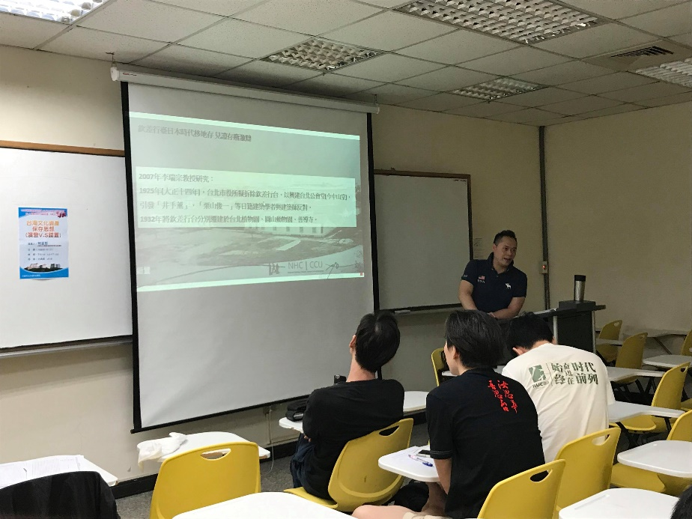 | 老師認真講解
 | 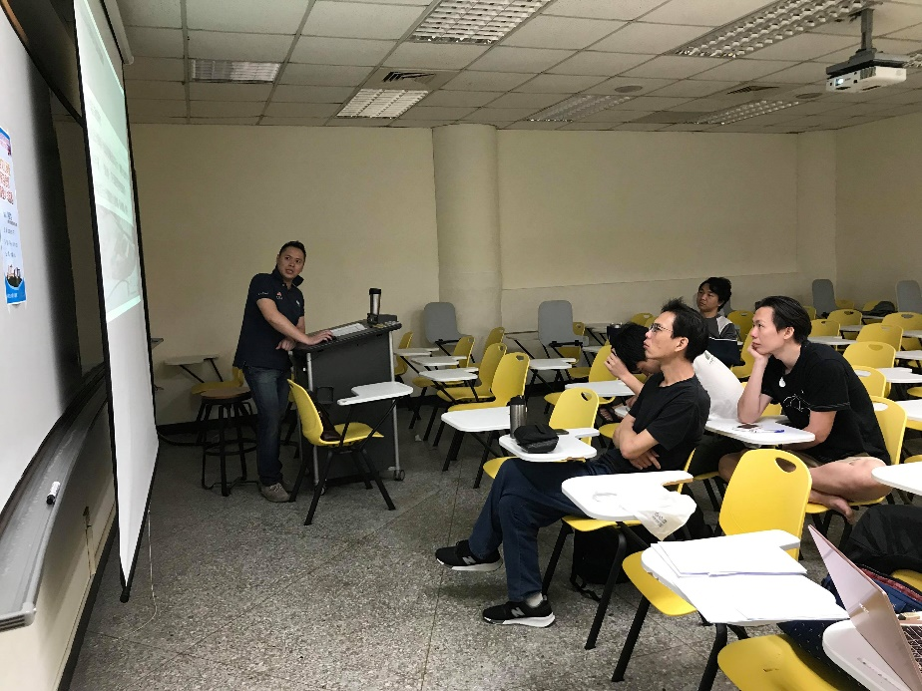 | 老師引導學生學習
 | 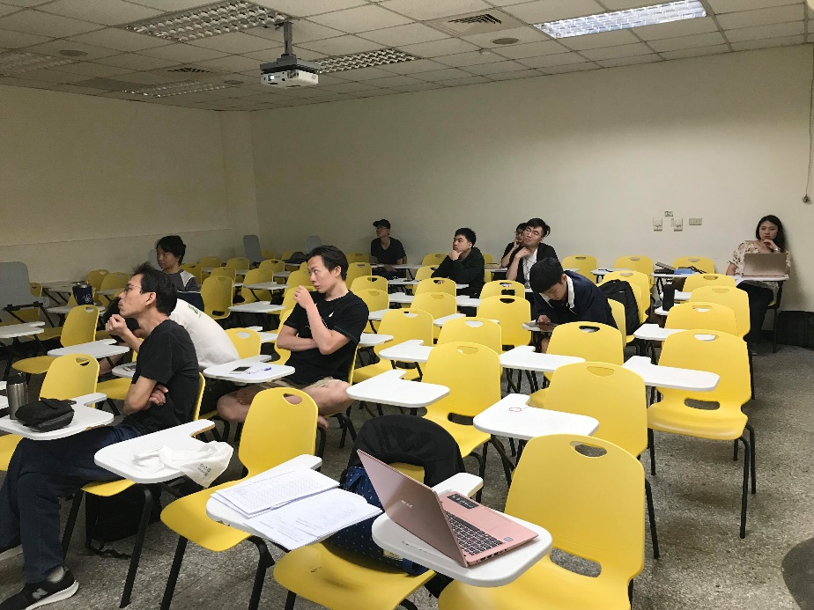 | 學生聽講

